SABÍAS QUE . . .
El objetivo de este tema es difundir a la comunidad datos de aspectos que no conocían y que pueden presentarse en nuestra vida cotidiana.
En esta sesión de curiosidades te sorprenderás al saber de todo lo que no conocías y creías inexistente e inexplicable hasta ahora.
¿Sabías que el corazón de una mujer late más rápido que el de un hombre?

Así es los corazones de las mujeres laten más rápido debido a que el órgano femenino es más pequeño y por lo tanto tienen que compensar su tamaño.

¿Sabías que los monos tienen cuerdas vocales?

Es decir a un que tengan el instrumento acustico prefectamente creado para emitir palabras no saben usarlo, su cerebro no se los permite.

¿Sabías que una persona morirá más rápido por no dormir que por no comer?

Pues es así, el humano pude aguantar solamente diez días sin sueño y sin alimento una persona puede durar hasta 2 meses.
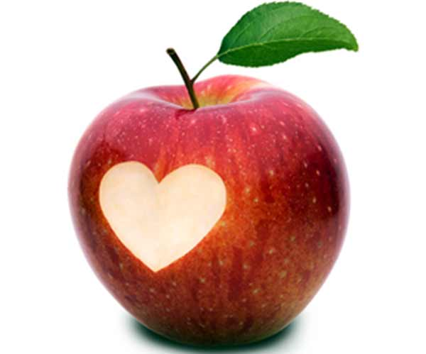
¿Sabías que la manzana también ha sido un símbolo que representa al amor?

Pues es cierto los celtas lo asociaban con esta fruta por el hecho de durar tanto tiempo después de ser cortada del árbol. En la antigua Grecia si un hombre le lanzaba una manzana a una mujer era proposición de matrimonio.

¿Sabías que las abejas viajan 80,000km en busca de miel?

Puesto que necesitan visitar dos millones de flores, que es equivalente a darle la vuelta al mundo 2 veces, esto para recolectar 2 litros de miel.

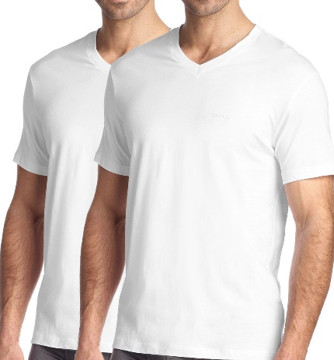
¿Sabes para que fueron inventadas las camisetas?

Estas fueron realizadas para los solteros ya que no sabían cómo pegar botones.
¿Crees poder encontrar a tu amor verdadero a los 16 años?

Esto podría suceder ya que hay un82% de probabilidad de que a los 16 años conozcas a la persona con la que te vas a casar.
¿Por qué después de comer nos da sueño?

Ya que después de comer es normal que nos de sueño, ya que el cuerpo está en proceso de digestión y esta necesita mucha energía y por ello nos da sueño.

¿Sabías que nuestro cuerpo contiene una gran cantidad de carbono?

Pues así es, el cuerpo humano contiene la cantidad suficiente de carbono como para fabricar 9 mil lápices.

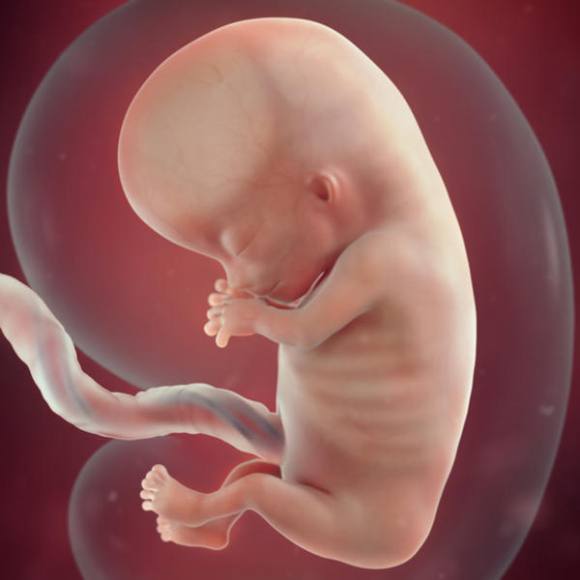
¿Sabías que a las 11 semanas de gestación se determina si un humano es diestro o zurdo?

Nueve de cada diez fetos se convierten en diestros, mientras que uno de cada diez optan por ser zurdos, y menos del 1% son ambidiestros, les da lo mismo utilizar ambas manos

